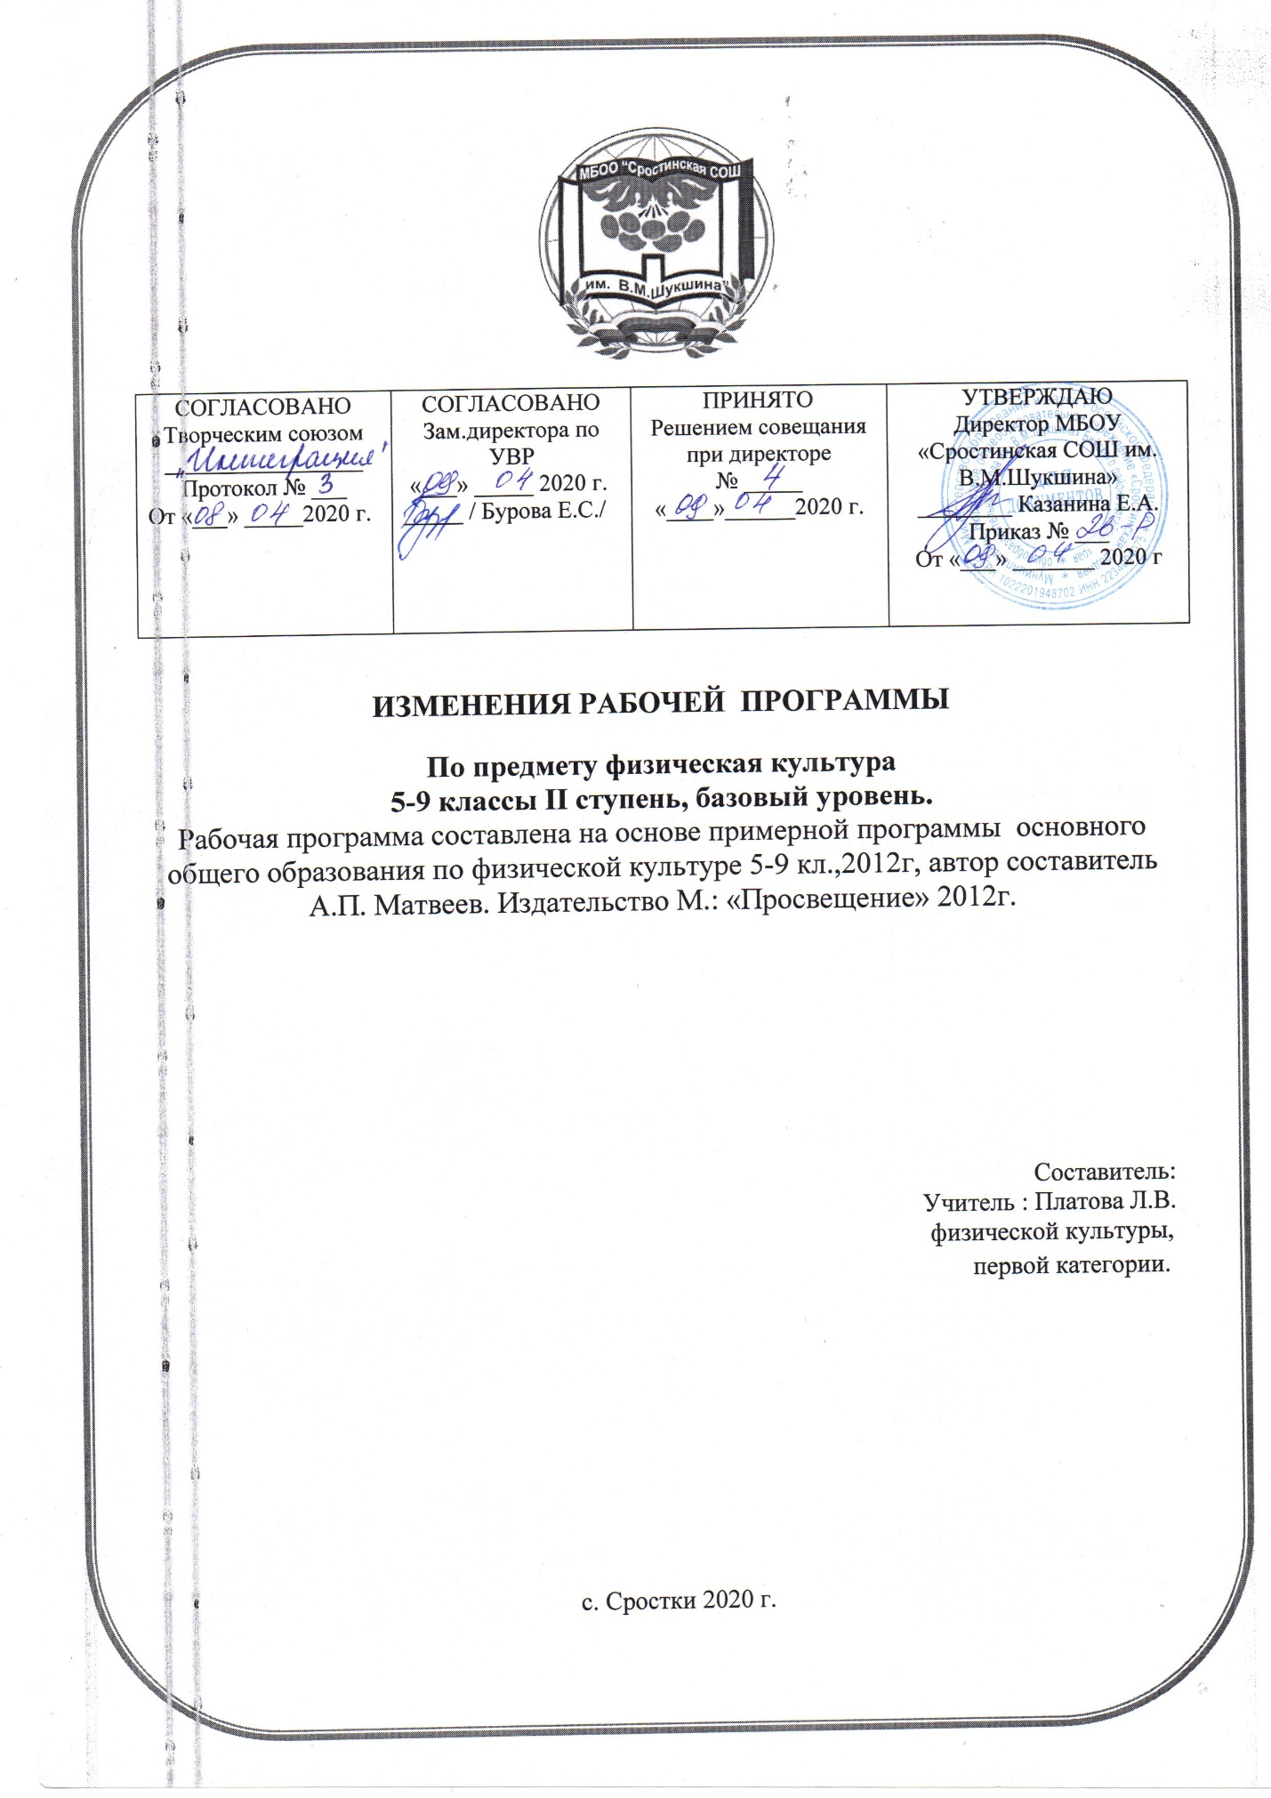

Тематическое планирование 5 класс
78 | Баскетбол | Техника броска мяча двумя руками от груди с места. | 1
79 |  | Физические упражнения для самостоятельного освоения техники броска мяча двумя руками от груди с места. | 1
80 | Футбол | Техника безопасности на уроках футбола.  Удар по неподвижному и катящемуся мячу внутренней стороной стопы. | 1
81 |  | Остановка катящегося мяча внутренней стороной стопы. | 1
82 |  | Ведение мяча. | 1
83 |  | Общефизическая подготовка. | 1
84 | Лёгкая атлетика | Техника безопасности на уроках по легкой атлетике.  Соблюдение требований безопасности и гигиенических правил при подготовке мест занятий, выборе инвентаря и одежды для проведения самостоятельных занятий. | 1
85 |  | Общефизическая подготовка. | 1
86 |  | Беговые упражнения. | 1
87 |  | Беговые упражнения. | 1
88 |  | Беговые упражнения. | 1
89 |  | Беговые упражнения. | 1
90 |  | Беговые упражнения. | 1
91 |  | Беговые упражнения. | 1
92 |  | Беговые упражнения. | 1
93 |  | Прыжковые упражнения. | 1
94 |  | Прыжковые упражнения. | 1
95 |  | Упражнения в метании малого мяча. | 1
96 |  | Упражнения в метании малого мяча. | 1
97 |  | Прикладно – ориентированная физическая подготовка. | 1
 |  | ИТОГО | 97

Тематическое планирование 6 класс
78 | Баскетбол | Техника ловли мяча после отскока от пола. | 1
79 |  | Техника броска мяча в корзину двумя руками снизу после ведения. | 1
80 |  | Подводящие упражнения для самостоятельного освоения техники броска мяча в корзину двумя руками снизу после ведения | 1
81 | Футбол | Техника безопасности на уроках футбола. Положительное влияние занятий футболом на укрепление здоровья и развитие физических качеств. Основные правила игры в футбол. | 1
82 |  | Техника ведения мяча с ускорением. | 1
83 |  | Техника передачи мяча в разных направлениях на большое расстояние. | 1
84 |  | Техника удара с разбега по катящемуся мячу. | 1
85 | Лёгкая атлетика | Лёгкая атлетика.  Беговые упражнения. Старт с опорой на одну руку. Техника безопасности на занятиях. | 1
86 |  | Спринтерский бег. Техника спринтерского бега с выделением основных фаз движений. | 1
87 |  | Спринтерский бег. Техника спринтерского бега с выделением основных фаз движений. | 1
88 |  | Спринтерский бег. Техника спринтерского бега с выделением основных фаз движений. | 1
89 |  | Гладкий равномерный бег. | 1
90 |  | Гладкий равномерный бег. | 1
91 |  | Гладкий равномерный бег. | 1
92 |  | Гладкий равномерный бег. | 1
93 |  | Прыжковые упражнения.  Прыжок в высоту с разбега способом «перешагивание». | 1
94 |  | Прыжковые упражнения.  Прыжок в высоту с разбега способом «перешагивание». | 1
95 |  | Прыжковые упражнения.  Прыжок в высоту с разбега способом «перешагивание». | 1
96 |  | Метание малого мяча. | 1
97 |  | Метание малого мяча. | 1
98 |  | Общефизическая подготовка. | 1
ИТОГО |  |  | 98

ТЕМАТИЧЕСКОЕ ПЛАНИРОВАНИЕ на основе авторской программы Матвеева А.П. 5-9 класс (7 класс)
79 | Баскетбол | Технико-тактические действия баскетболиста при вбрасывании мяча судьёй и передаче мяча с лицевой линии. | 1
80 |  | Технико-тактические действия игроков обороняющейся и атакующей команды. | 1
81 |  | Подводящие упражнения для самостоятельного освоения техники броска мяча в корзину двумя руками снизу после ведения. | 1
82 | Футбол | Техника безопасности на уроках футбола.  Совершенствование техники ведения мяча с ускорением. | 1
83 |  | Техника передачи мяча в разных направлениях на большое расстояние. | 1
84 |  | Техника удара с разбега по катящемуся мячу. | 1
85 |  | Технико-тактические действия в футболе при выполнении углового удара и при вбрасывании мяча из-за боковой линии. Игра в футбол по правилам. | 1
86 | Лёгкая атлетика | Лёгкая атлетика. Техника безопасности на уроках по легкой атлетике. | 1
87 |  | Беговые упражнения. Техника спртинтерского бега. | 1
88 |  | Техника спринтерского бега. | 1
89 |  | Техника спринтерского бега. | 1
90 |  | Техника гладкого равномерного бега. | 1
91 |  | Техника гладкого равномерного бега. | 1
92 |  | Техника гладкого равномерного бега в условиях преодоления соревновательной дистанции (мальчики - 3000 м, девочки - 1500 м). | 1
93 |  | Прыжковые упражнения. | 1
94 |  | Прыжковые упражнения. | 1
95 |  | Метание малого мяча. | 1
96 |  | Метание малого мяча. | 1
97 |  | Метание малого мяча. | 1
98 |  | Общефизическая подготовка. | 1
ИТОГО |  |  | 98

ТЕМАТИЧЕСКОЕ ПЛАНИРОВАНИЕ на основе авторской программы Матвеева А.П. 5-9 класс (8 класс)
76 | Баскетбол | Техника передачи мяча при встречном движении. | 1
77 |  | Техника вырывания и выбивания мяча у соперника. | 1
78 |  | Техника перехвата мяча во время передачи. | 1
79 |  | Технико-тактические действия при атаке корзины соперника: стремительное нападение, позиционное нападение, подстраховка.. Игра в баскетбол по правилам. | 1
80 | Футбол | Техника безопасности на уроках футбола. Технические действия.  Совершенствование техники ранее изученных приёмов игры в футбол. | 1
81 |  | Техника удара по мячу внутренней и внешней частью подъёма стопы.  Подводящие упражнения для самостоятельного освоения техники удара по мячу внутренней и внешней частью подъёма стопы. | 1
82 |  | Упражнения для развития специальных физических качеств футболистов. Технико-тактические действия в защите и нападении (при выполнении штрафных ударов). Игра в футбол по правилам | 1
83 |  | Упражнения для развития специальных физических качеств футболистов. Технико-тактические действия в защите и нападении (при выполнении штрафных ударов). Игра в футбол по правилам | 1
84 | Лёгкая атлетика | Лёгкая атлетика. Техника безопасности на уроках по легкой атлетике. | 1
85 |  | Беговые упражнения. Техника спринтерского бега. | 1
86 |  | Техника спринтерского бега. | 1
87 |  | Техника спринтерского бега. | 1
88 |  | Техника гладкого равномерного бега. | 1
89 |  | Техника гладкого равномерного бега. | 1
90 |  | Техника гладкого равномерного бега в условиях преодоления соревновательной дистанции (мальчики - 3000 м, девочки - 1500 м). | 1
91 |  | Прыжковые упражнения. | 1
92 |  | Прыжковые упражнения. | 1
93 |  | Метание малого мяча. | 1
94 |  | Метание малого мяча. | 1
95 |  | Общефизическая подготовка. | 1
ИТОГО |  |  | 95

ТЕМАТИЧЕСКОЕ ПЛАНИРОВАНИЕ на основе авторской программы Матвеева А.П. 5-9 класс (9 класс)
78 | Баскетбол | Техника броска мяча одной рукой в движении. Подводящие упражнения для самостоятельного освоения техники броска мяча одной рукой в движении. | 1
79 |  | Техника штрафного броска. | 1
80 |  | Технико-тактические действия в защите при атаке корзины соперником: техника накрывания. | 1
81 |  | Упражнения для развития специальных физических качеств баскетболиста. Игра в баскетбол по правилам. Игра в баскетбол по правилам. | 1
82 | Футбол | Техника безопасности на уроках футбола. Техника удара по мячу серединой лба. Подводящие упражнения для самостоятельного освоения техники удара по мячу серединой лба. | 1
83 |  | Техника остановки мяча подошвой.  Подводящие упражнения для самостоятельного освоения техники остановки мяча подошвой. Техника остановки катящегося мяча внутренней стороной стопы. | 1
84 |  | Техника остановки опускающегося мяча внутренней стороной стопы.  Подводящие упражнения для самостоятельного освоения техники остановки опускающегося мяча внутренней стороной стопы. Игра в футбол по правилам. | 1
85 |  | Техника остановки мяча грудью.  Подводящие упражнения для самостоятельного освоения техники остановки мяча грудью. Техника отбора мяча подкатом. Игра в футбол по правилам. | 1
86 |  | Техника отбора мяча подкатом. Игра в футбол по правилам. | 1
87 | Лёгкая атлетика | Лёгкая атлетика. Техника безопасности на уроках по легкой атлетике. | 1
88 |  | Беговые упражнения. Техника спринтерского бега. | 1
89 |  | Техника спринтерского бега. | 1
90 |  | Техника спринтерского бега. | 1
91 |  | Техника гладкого равномерного бега. | 1
92 |  | Техника гладкого равномерного бега. | 1
93 |  | Техника гладкого равномерного бега в условиях преодоления соревновательной дистанции (мальчики - 3000 м, девочки - 1500 м). | 1
94 |  | Прыжковые упражнения. | 1
95 |  | Прыжковые упражнения. | 1
96 |  | Метание малого мяча. | 1
97 |  | Общефизическая подготовка. | 1
ИТОГО |  |  | 97
ТЕМАТИЧЕСКОЕ ПЛАНИРОВАНИЕ на основе авторской программы Матвеева А.П. 1-4 класс (1 класс)
74 |  | Подвижные игры разных народов. | 1
75 |  | Передача и ловля двумя руками мяча, летящего на уровне груди. | 1
76 |  | Комплекс физических упражнений для утренней зарядки. | 1
77 |  | Бросок мяча двумя руками снизу стоя на месте. | 1
78 |  | Игра «Пятнашки». | 1
79 |  | Игра «Салки-догонялки». | 1
80 |  | Эстафеты с баскетбольными мячами. | 1
81 | Футбол | Техника безопасности на уроках по футболу. Физическая культура. | 1
82 |  | Удар по неподвижному и катящемуся мячу. | 1
83 |  | Удар по неподвижному и катящемуся мячу.
84 |  | Удар по неподвижному и катящемуся мячу | 1
85 | Легкая атлетика | Беговые упражнения: с высоким подниманием бедра. | 1
86 |  | Беговые упражнения: с высоким подниманием бедра. | 1
87 |  | Беговые упражнения: с высоким подниманием бедра. | 1
88 |  | Беговые упражнения прыжками и с ускорением, с изменяющимся направлением движения. | 1
89 |  | Беговые упражнения прыжками и с ускорением, с изменяющимся направлением движения. | 1
90 |  | Беговые упражнения прыжками и с ускорением, с изменяющимся направлением движения. | 1
91 |  | Прыжковые упражнения:  прыжки на одной ноге и на двух ногах на месте и с продвижением вперёд. | 1
92 |  | Прыжковые упражнения:  прыжки на одной ноге. | 1
93 |  | Прыжковые упражнения:  прыжки на двух ногах. | 1
94 |  | Комплекс ОРУ на развитие координации движений. Тестирование на время. | 1
ИТОГО: |  |  | 94
ТЕМАТИЧЕСКОЕ ПЛАНИРОВАНИЕ на основе авторской программы Матвеева А.П. 1-4 класс (4 класс)
79 | Баскетбол | Броски мяча в корзину. Совершенствование техники броска баскетбольного мяча в корзину стоя на месте и после ведения. | 1
80 |  | Игра в баскетбол по упрощённым правилам. | 1
81 | Футбол | Техника безопасности на уроках по футболу. Удар по неподвижному и катящемуся мячу. | 1
82 |  | Удар по неподвижному и катящемуся мячу. | 1
83 |  | Остановка мяча. | 1
84 |  | Ведение мяча. | 1
85 |  | Подвижные игры на материале игры в футбол. | 1
86 | Лёгкая атлетика | Лёгкая атлетика. Техника безопасности на уроках по легкой атлетике. | 1
87 |  | Беговые упражнения. Высокий старт с последующим ускорением. | 1
88 |  | Беговые упражнения. Высокий старт. | 1
89 |  | Дозирование и контроль физических нагрузок при выполнении легкоатлетических упражнений во время самостоятельных занятий физической подготовкой. | 1
90 |  | Бег 30 м на результат. | 1
91 |  | Техника стартового ускорения. | 1
92 |  | Техника стартового ускорения. | 1
93 |  | Техника финиширования | 1
94 |  | Беговые упражнения. | 1
95 |  | Беговые упражнения. | 1
96 |  | Бег 1000 м на результат. | 1
97 |  | Прыжковые упражнения: прыжки в высоту. | 1
98 |  | Подводящие упражнения для самостоятельного разучивания прыжка в высоту с разбега способом «перешагивание». Техника выполнения прыжка в высоту с разбега способом «перешагивание». | 1
99 |  | Контрольное упражнение для проверки развития скоростно-силовых способностей: прыжок в длину с места. | 1
ИТОГО |  |  | 99

Пояснительная записка

В связи с самоизоляции использование дистанционного обучения пересмотрена рабочая программа по предмету физическая культура с целью внесения изменений в календарно-тематическое планирование. При коррекции рабочей программы изменяется количество часов
отводимых на изучение раздела (темы) учебного предмета курса. Корректировка рабочей программы обеспечивает прохождение учебной программы, и выполнение ее практической части качественно и в полном объеме.

